**Консультация для педагогов на тему:**

**«Выявление предпосылок детской одаренности в**

**детском саду»**

Выявление одаренных детей на основе наблюдения, изучения психологических особенностей, речи, памяти, логического мышления и работа с одаренными детьми должны стать одним из важнейших аспектов деятельности детского сада.

Для всех детей главной целью образования и воспитания является обеспечение условий для раскрытия и развития всех способностей и дарований с целью их последующей реализации в профессиональной деятельности.

Одним из дискуссионных вопросов, касающихся проблемы одаренных детей, остается вопрос о частоте проявления детской одаренности. Существуют две крайние точки зрения: «все дети являются одаренными» – «одаренные дети встречаются крайне редко». Указанная альтернатива снимается в «Рабочей концепции одаренности» (была разработана по заказу Министерства образования и науки Российской Федерации в 2003 году)  следующей позицией: потенциальные предпосылки к достижениям в разных видах деятельности присущи многим детям, тогда как реальные незаурядные результаты демонстрирует значительно меньшая часть детей.

**Одаренность** — это системное, развивающееся в течение жизни качество психики, которое определяет возможность достижения человеком более высоких, незаурядных результатов в одном или нескольких видах деятельности по сравнению с другими людьми.

**Признаки одаренности** – это те особенности одаренного ребенка, которые проявляются в его реальной деятельности и могут быть оценены на уровне наблюдения за характером его действий.

**Одарённые дети** — это дети, которые выделяются среди сверстников яркими, очевидными, иногда выдающимися достижениями в каком-то виде деятельности, или же имеют внутренние предпосылки для таких достижений.

**Любознательность** – важнейшая отличительная черта ребенка. Ее становление возможно лишь благодаря еще одной важной особенности, отмеченной в ряде исследований.

**Эмоции** - индикатор наличия потребностей и степени их удовлетворения. Проявления любознательности тесно связаны с действием центра положительных эмоций. Умственно одаренные дети получают удовольствие от умственного напряжения, они интересуются всем, подолгу рассматривают предметы, задают множество вопросов. При воспитании одаренного ребенка очень важно, чтобы любопытство вовремя переросло в любовь к знаниям - любознательность, а воля - в устойчивое психическое образование - познавательную потребность. Одаренным детям в большей степени, чем их «нормальным» сверстникам, свойственно стремление к познанию, исследованию окружающего мира.

Вопросы одаренных детей более глубоки по содержанию, шире по тематике. У одаренных значительно раньше происходит превращение детских вопросов из необходимого средства речевого общения, познания мира в необходимое звено самостоятельного мышления. Такие дети более настойчивы в поиске ответов, при этом требуют от взрослых полных и глубоких по содержанию объяснений. Не всегда получая их, пытливые дети уже к 5 годам пытаются найти ответы самостоятельно: находя и читая соответствующую литературу, наблюдая, пробуя экспериментировать.

**Этапы выявления одарённого ребенка**

1 этап - групповое обследование детей с помощью стандартизированных методик и отбор группы детей, показавших результаты высокие и выше среднего.

2 этап – анализ результатов аналитических наблюдений воспитателей (воспитатели заполняют «Карту выявления одарённых детей») и анкетирования родителей ребенка (родители заполняют). По оценке взрослых выделяются одарённые дети.

3 этап - организуется индивидуальное обследование одаренных детей с помощью бесед, интервью, диагностических анкет, тестов. Уточняется желание и интерес ребенка к определенной деятельности.

**Тест «Картинки»**

Цель: оценить уровень зрительной памяти

Покажите ребенку по очереди 10 картинок, на каждой из которых изображен знакомый предмет. Время демонстрации каждой картинки 1-2 секунды. После знакомства со всеми 10 картинками попросите назвать те, которые он запомнил. Порядок не имеет значения.

Норма выполнения задания:

* 6-7 предметов из 10 для детей 5-6 лет;
* 7-8 предметов из 10 для детей 6-7 лет.

**Тест «Переплетенные линии»**

Цель: оценить устойчивость внимания

Ребенку предлагается рисунок, на котором изображены 10 переплетенных линий. Каждая линия имеет свой номер у начала (слева) и у конца (справа), эти номера не совпадают.

Ребенку предлагается внимательно проследить за каждой линией от ее начала до конца. При этом нельзя пользоваться ручкой, карандашом или пальцем. Ребенок должен вслух назвать номер линии слева и затем номер этой линии справа.

Норма выполнения задания:

* 2-3 минуты для детей 5-6 лет,
* 1-2 минуты для детей 6-7 лет.

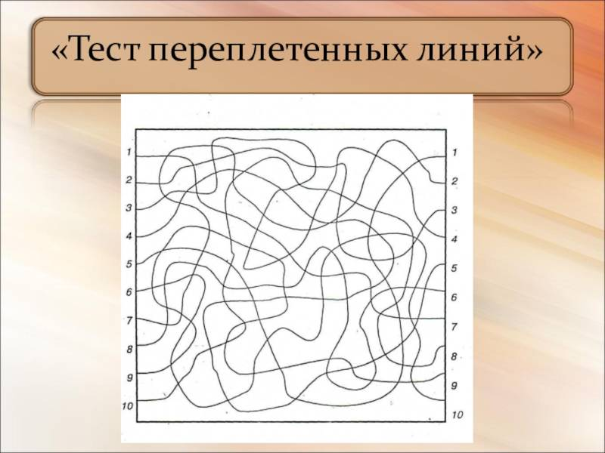

Ответ: 1-7, 2-3, 3-4, 4-5, 5-1, 6-10, 7-2, 8-6, 9-9, 10-8





**Портрет одаренного ребенка**

**Одаренный ребенок…**

• Проявляет любопытство ко многим вещам, постоянно задает вопросы.

• Предлагает много идей, решений задач, ответов на вопросы.

• Свободно высказывает свое мнение, настойчиво, энергично отстаивает его.

• Склонен к рискованным действиям.

• Обладает богатой фантазией, воображением; часто озабочен преобразованием, улучшением общества, предметов, систем.

• Обладает хорошо развитым чувством юмора и видит юмор в ситуациях, которые могут не казаться другим смешными.

• Чувствителен к красоте, внимателен к эстетике вещей.

• Не конформист, не приспособленец, не боится отличаться от других.

• Конструктивно критичен, не принимает авторитарных указаний без критического изучения.

• Стремится к самовыражению, творческому использованию предметов.

Пример из книги (А.И. Савенков)

Обратимся к аналогии - дереву. Корень его скрыт под землей, как скрыты от непосредственного наблюдения природные, генетические задатки человеческой психики. Из корня вырастает ствол, его мощь, крепость и другие характеристики зависят и от того, каков Корень и от влияния многих внешних условий. Ствол дерева – пень и есть аналог тех самых общих способностей, или общей одаренности, той самой универсальной характеристики, от которой берут начало многочисленные «ветви» - частные проявления одаренности, называемые обычно специальными способностями.

От ствола идут сначала крупные ветви, они, в свою очередь делятся на ветви поменьше, те, в свою очередь, еще и еще. Представим себе, например, ветвь - «художественная одаренность». Всем известно, что способности к музыке, изобразительному искусству, литературе, артистические способности различны. Но при этом они имеют много общего, что мы обычно объединяем словами - «художественная одаренность», «общие художественные способности» (А. А. Мелик-Пашаев, 3.Н. Новлянская и др.).

И подобно тому, как из большой ветви вырастают ветви поменьше, так из «общих художественных способностей» вырастают: изобразительные, музыкальные, артистические и др. Поэтом для многих художников не представляет особых сложностей сочинение стихов, для музыкантов - занятия живописью, для писателей - иллюстрирование своих произведений...

Кроме того, одаренность на ранних возрастных этапах (старший дошкольный и младший школьный возраст) должна рассматриваться и развиваться как некая общая, универсальна способность. А с возрастом она все более приобретает специфические черты и определенную предметную направленность. А главная педагогическая задача в этот период смещается с развития общих способностей к поиску адекватного способа реализации личности в определенных видах деятельности.